燕保·北焦家园公租房项目基本情况介绍

一、基本信息
楼盘类型：公共租赁住房。
项目位置：北京市朝阳区垡头街道化工路70号院。
租金单价：公租租金标准60元/建筑平米·月（不分楼层、朝向）。
价格说明：租金单价中包含物业费，不包含供暖费、水费、电费、燃气费、电话费、上网费、有线电视初装费及收视费等。
供暖方式：小区集中供暖，30元/建筑平方米·供暖季。

二、项目配套情况
周边交通：公交348、457、486、637、638(化工桥西站)，地铁7号线（焦化厂站）。
小区内配套：地上配套商业面积4.3万㎡，其中包括商业楼、幼儿园、养老院、社区配套用房等。地下商业配套面积8.1万㎡，主要为下沉庭院步行街。
周边公共设施：
教育资源：北京工业技师学院、北京市第五中学（朝阳双合分校）等学校。
生活购物：项目周边有超市发等超市。
医疗保健：朝阳区垡头街道双合社区卫生服务站、朝阳区王四营地区孛罗营社区卫生服务站等医疗机构。
- 主要户型图
燕保·北焦家园户型图
小套型
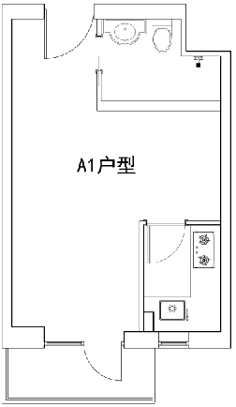 | 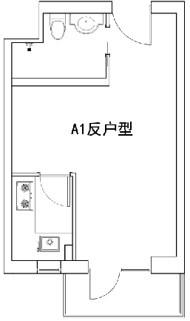
A1及A1反户型（封闭式阳台）
户型编号：A1及A1反户型（封闭式阳台）
居室：零室
建筑面积：44.66-45.85㎡
房屋朝向：西南
房屋租金：2679.6-2751元/月

（二区4号楼标准层户型平面布局图）

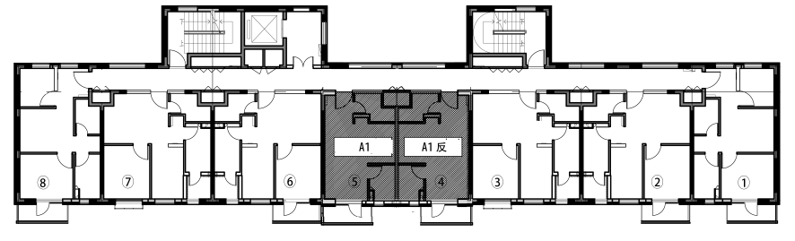
（二区1、5号楼标准层户型平面布局图）

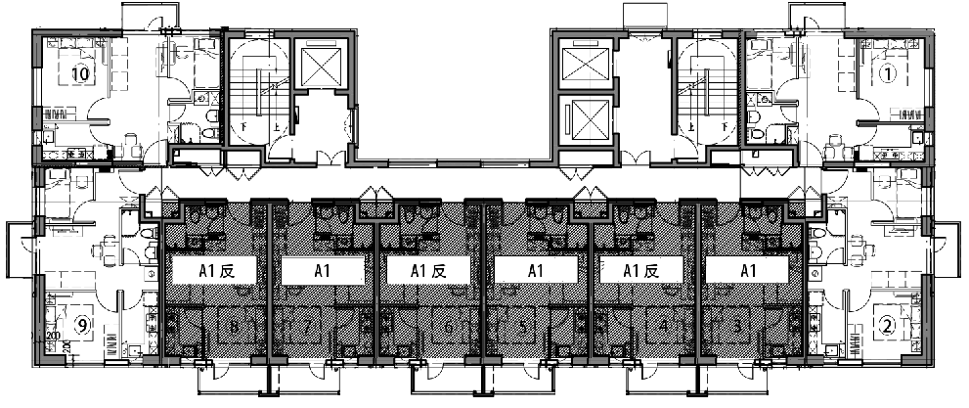

小套型
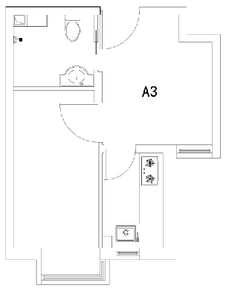
A3户型
户型编号：A3户型
居室：一居室
建筑面积：41.64-41.91㎡
房屋朝向：西南
房屋租金：2498.4-2514.6元/月
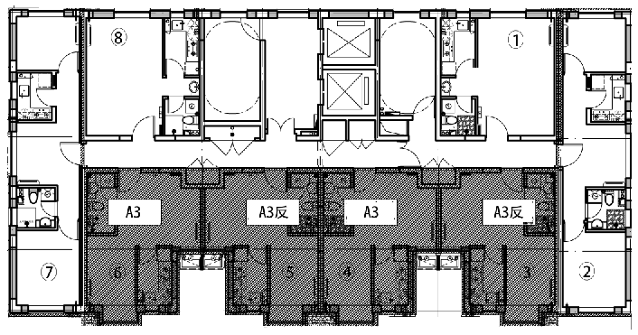
（一区3、5号楼户型平面布局图）
中套型
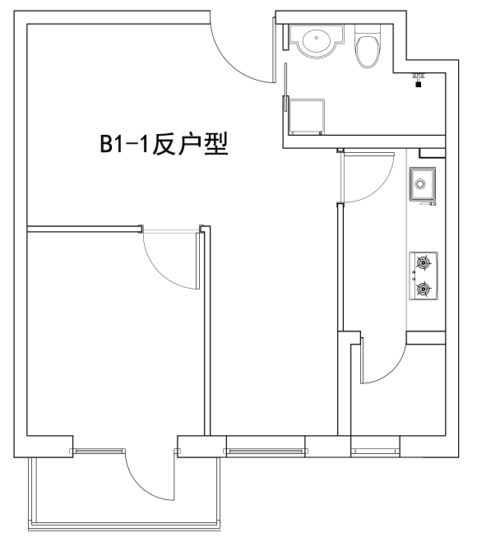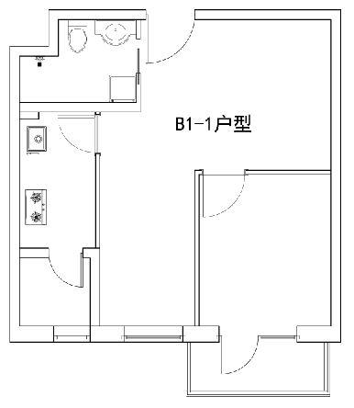
B1-1及B1-1反户型（开放式阳台）
户型编号：B1-1及B1-1反户型（开放式阳台）
居室：一居室
建筑面积：60.5-63.24㎡
房屋朝向：西南
房屋租金：3630-3794.4元/月

（二区2、4号楼标准层偶数层层户型平面布局图）
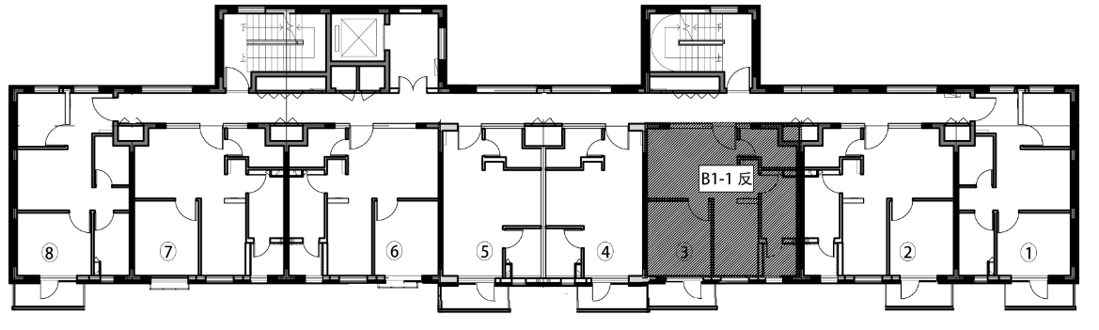

（二区2、4号楼标准层奇数层层户型平面布局图）
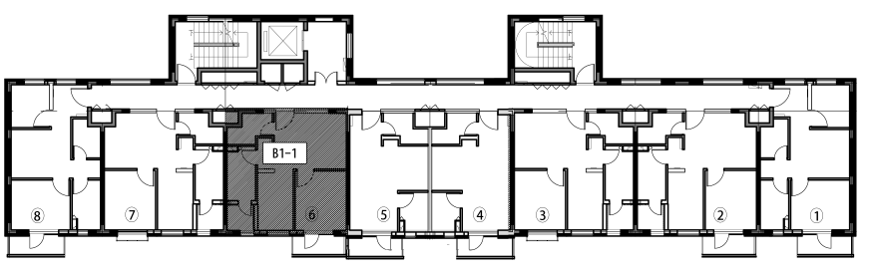
（二区3号楼、三区2号楼、四区3号楼标准层奇数层层户型平面布局图）
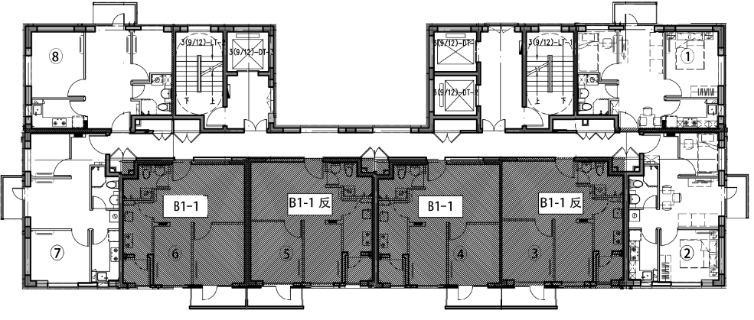

中套型
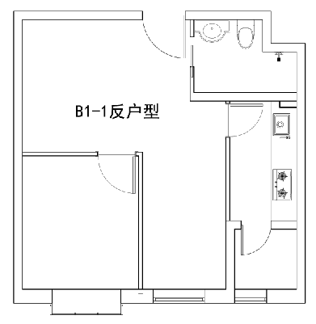
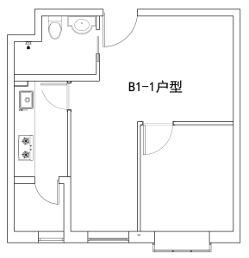
B1-1及B1-1反户型（无阳台）
户型编号：B1-1及B1-1反户型（无阳台）
居室：一居室
建筑面积：60.5-63.24㎡
房屋朝向：西南
房屋租金：3630-3794.4元/月

（二区2、4号楼标准层奇数层层户型平面布局图）
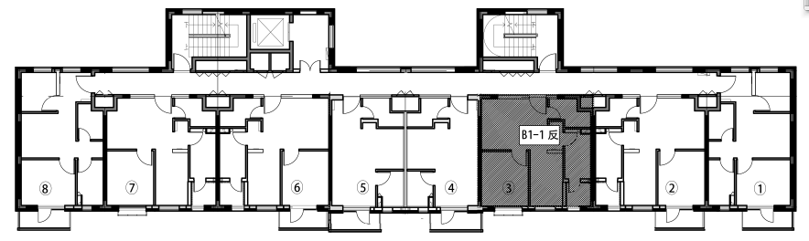
（二区2、4号楼标准层偶数层层户型平面布局图）
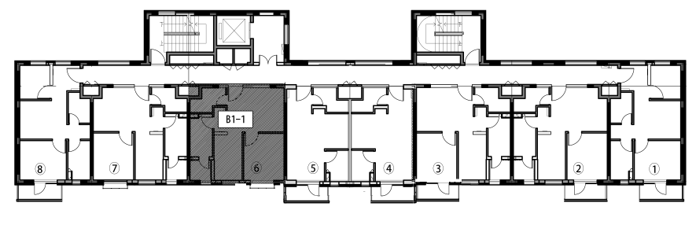

（二区3号楼、三区2号楼、四区3号楼标准层偶数层层户型平面布局图）
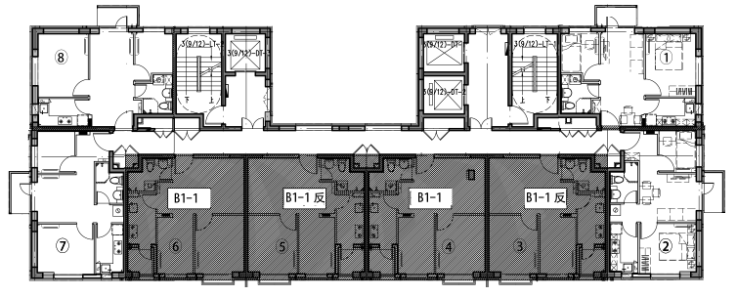

中套型
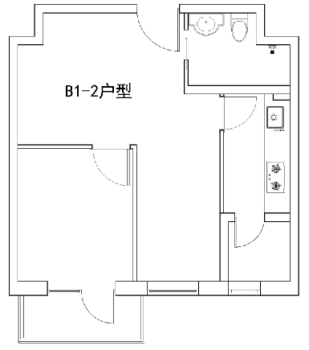 | 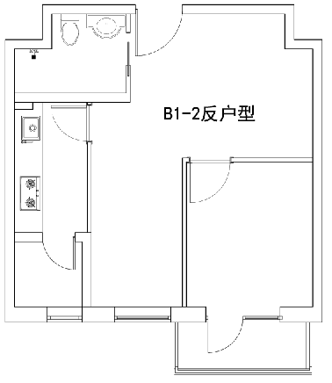
B1-2及B1-2反户型（开放式阳台）
户型编号：B1-2及B1-2反户型（开放式阳台）
居室：一居室
建筑面积：60.35-61.98㎡
房屋朝向：西南
房屋租金：3621-3718.8元/月

（二区2、4号楼标准层奇数层层户型平面布局图）

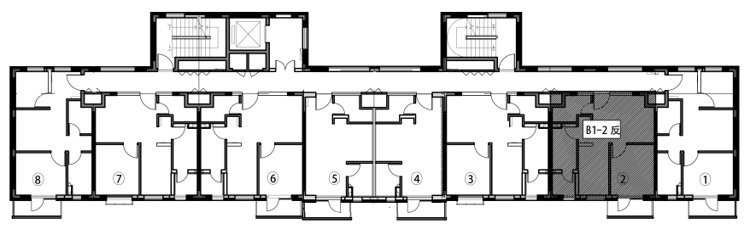
（二区2、4号楼标准层偶数层层户型平面布局图）

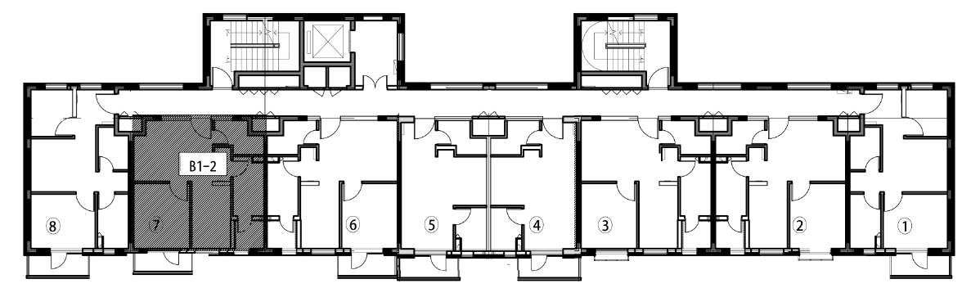

中套型
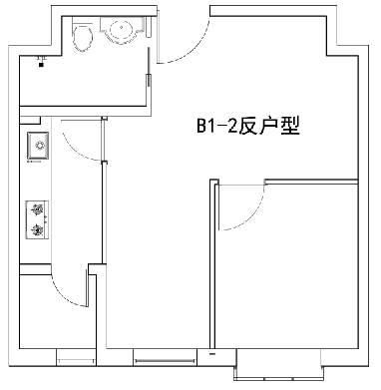
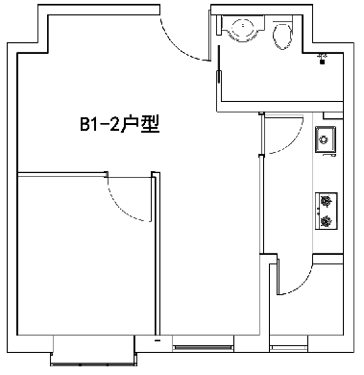
B1-2及B1-2反户型（无阳台）
户型编号：B1-2及B1-2反户型（无阳台）
居室：一居室
建筑面积：60.35-61.98㎡
房屋朝向：西南
房屋租金：3621-3718.8元/月

（二区2、4号楼标准层偶数层层户型平面布局图）

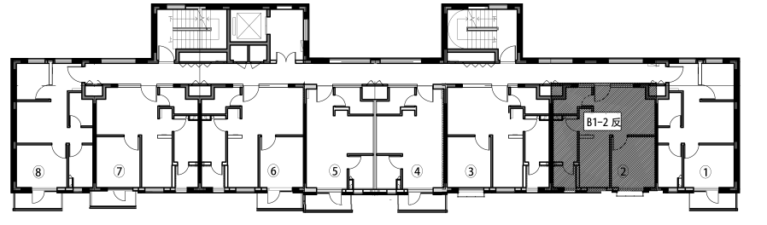

（二区2、4号楼标准层奇数层层户型平面布局图）

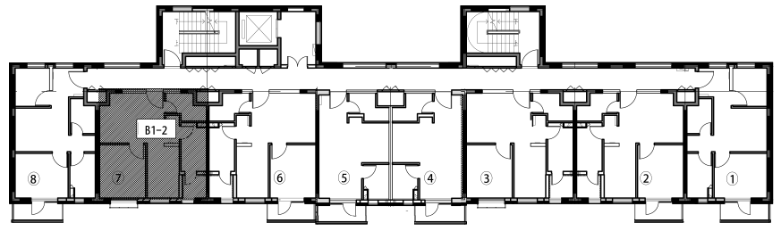

中套型

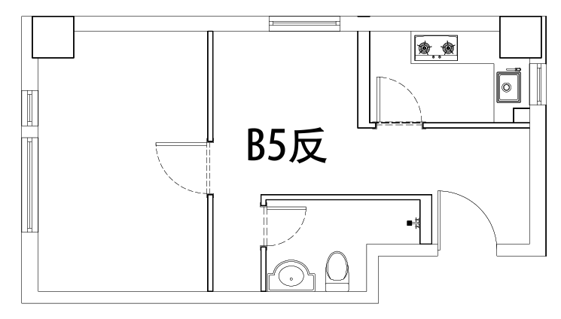
B5反户型
户型编号：B5反户型
居室：一居室
建筑面积：62.74-65.23㎡
房屋朝向：东南/西北/西南
房屋租金：3764.4-3913.8元/月
（二区6、7号楼户型平面示意布局图）
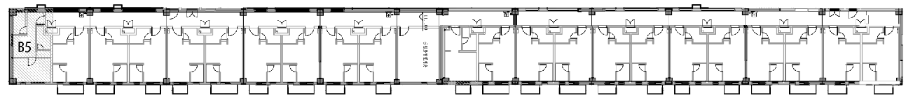
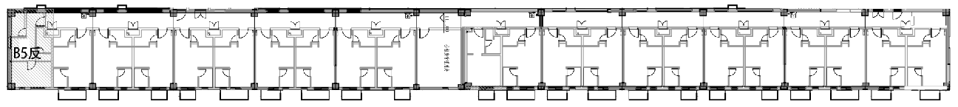

大套型
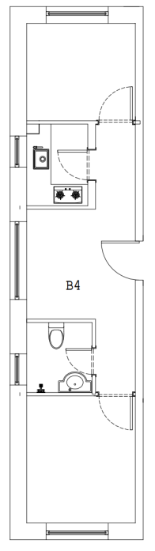 | 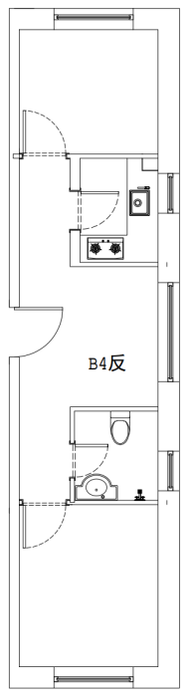
B4及B4反户型
户型编号：B4及B4反户型
居室：两居室
建筑面积：59.33㎡
房屋朝向：西南/西北/东北（B4）、西南/东南/东北（B4反）
房屋租金：3559.8元/月
（一区8号楼标准层层户型平面布局图）
